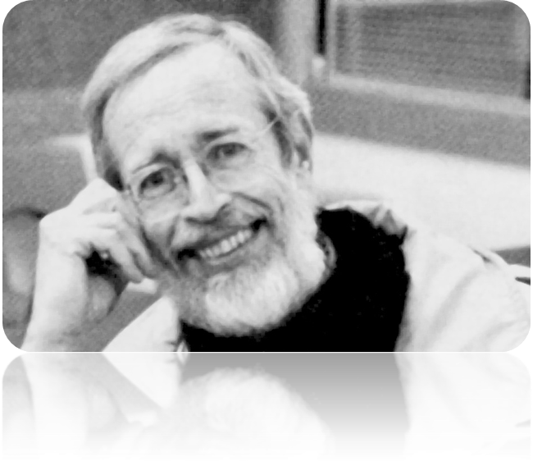

悼念 Fr. Echols
1967年9月至1969年5月在本校擔任英文老師，並為首任校牧兼總務主任暨會計主任的艾大維牧師（The Rev. John David Echols）在本校任教時，同仁與同學稱呼他Fr. Echols，於本（2012）年1月28日在睡眠中蒙主恩召，享年74歲（1938~ 2012）。

Fr. Echols遺孀 Anne Echols於3月6日來函台灣聖公會教區轉知聖約翰科技大學Fr. Echols辭世消息。Fr. Echols身前留下一筆遺產美金1萬元，其中5,000美元將作為本校長齡生命關懷中心（預定本年動工）購置設備之用，另外5,000美元將作為長齡生命關懷基金，以提供本校清寒學生在校用餐。

Fr. Echols在1969年5月回美後在中學教書，教授歷史與地理課程，他深愛學生並充滿熱情，深獲學生喜愛，於1998年榮退。Fr. Echols具有悲天憫人的特質，一生熱心公益，並積極照顧學生關懷弱勢，即使僅有2年在新埔服務，任勞任怨，沒有支領新埔工專薪水，卻留下1萬美金遺產，作為照顧本校學生之用。願上主紀念Fr. Echols一生辛勞，更願本校教職員生以Fr. Echols為榮！
校牧室將在2012年3月21日(星期三)下午3點假降臨堂為Fr. Echols舉行追思禮拜，由接替Fr. Echols擔任第二任校牧的陳金地牧師講道。歡迎教職員生蒞臨參加！
張員榮校牧 敬上

